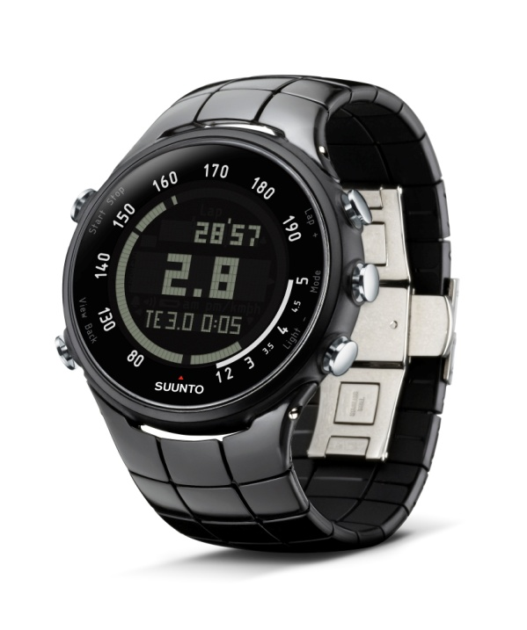


Лотерея от Suunto в рамках Лыжного Салона на стенде Журнала Лыжный Спорт
Розыгрыш приза Пульсмонитора Suunto T3 состоится 21 октября в 16.00

АНКЕТА
Ф.И.О_______________________________________________________________________
Возраст_______________________
Тел для связи ______________________________________________
Профессия_________________________________________________
Каким видом спорта занимаетесь_____________________________________________________
\_________________________________________________________________________________
Пользуетесь ли пульсмонитором _____________если да, назовите бренд __________________
Какие бренды пульсмониторов Вы знаете _________________________________________________________________________________
Какую сумму Вы готовы потратить на пульсмонитор______________________________________
Какие функции важны для вас в наручном компьютере для занятия спортом__________________
____________________________________________________________________________________

